U7 – uge 16

Ug | Curriculum | Hovedområde | Træningsprincipper
16 | Opvarmning – 10 minutter | Koordination | Berøringer og vendinger
 | Station 1: Teknik – 15 minutter | Agility & hurtige fødder | 1. berøring og vendinger retvendt.
 | Station 2: Spil – 15 minutter | 1v2-2v4 overtal | Vi spiller overtal og undertal
 | Station 3: Afslutninger– 15 minutter | Afslutning efter vending | Afslutning retvendt
 | Kamp – 20 minutter |  | Frit spil

Opvarmning – 10 minutter

Opvarmning med bold

Man er sammen med en makker. Man løber fra den ene ende til den anden ende på linje, hvor man spiller bolden langs jorden med underside.

Første gang frit. Anden gang skal man sørge for at lave en aflevering, så man ikke bare stopper bolden, når man løber baglæns.
Trejde gang tager den som løber baglæns bolden op i hænderne. Spilleren kaster den til den anden spiller, som spiller den videre med inderside aflevering i luften. Man skifter ben hver gang og man løber samtidigt.

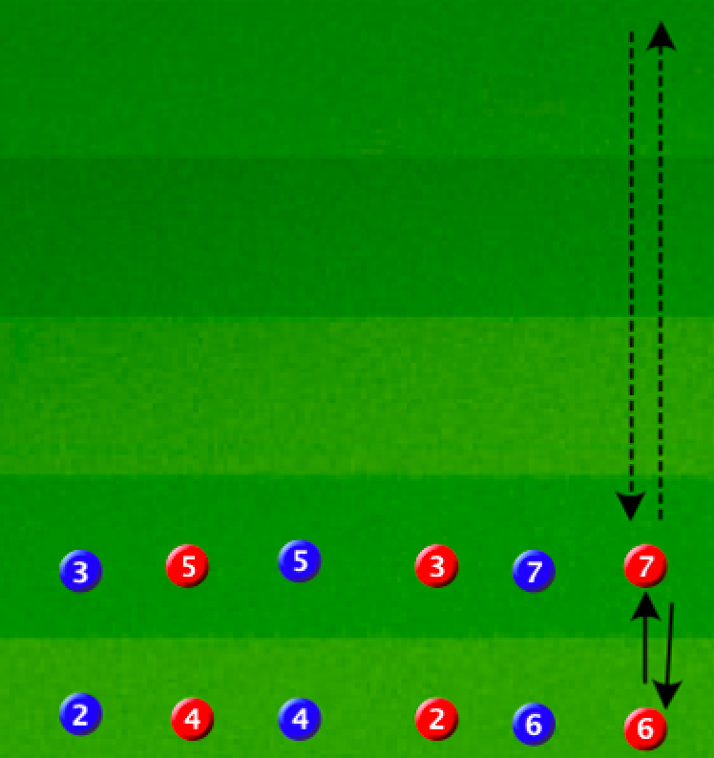

Station 1 – Teknik – 15 minutter

Agility øvelse med første berøring og afslutning

Ved denne agility øvelse skal der bruges hække. De gule står lodret, og de røde står vandret.
Ved du gule hække skal man med samlede ben hoppe fra side til side 4 gange. Ved de røde hække skal man med samlede ben hoppe frem og tilbage 4 gange. Til sidst løber man ind i den gule firkant, hvor træneren spillere en bold til spillere, som kommer i løb ind i firkanten. Der tages en berøring, dernæst afsluttes der på mål.

Målene der bruges til banen er 3 mands mål.
Lav gerne banen rigtig lang, så øvelsen varer i længere tid. Den gule firkant behøver ikke være mere end 3 x3 meter, så presser vi også spilleren til at tage en god første berøring. Den kan man ændre alt efter niveauet.
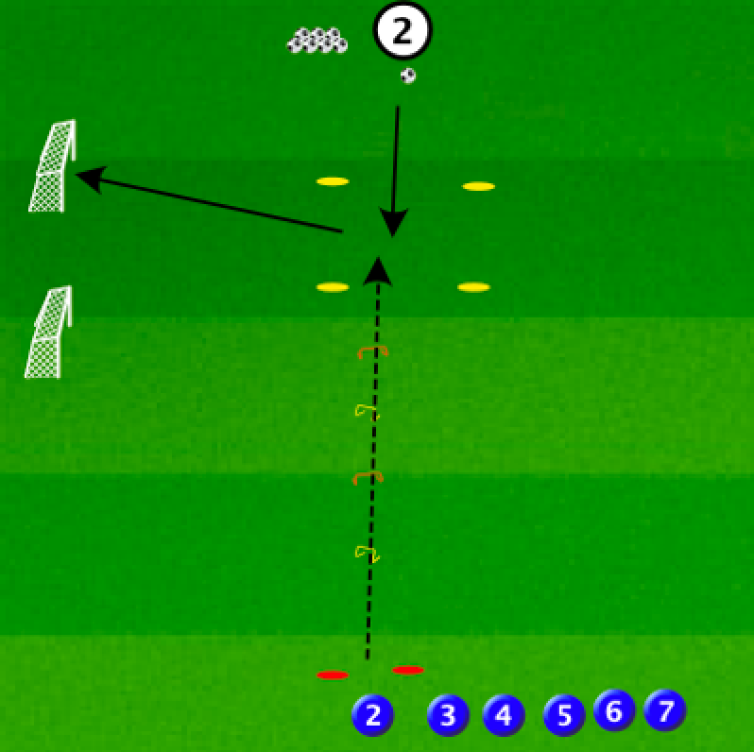
Fokuspunkter:
- En god første berøring
-Veludførte hop ved agilitybanen

Station 2 – Spil – 15 minutter

Possession spil

Der spilles 3 mod 3 med 2 jokere. Antallet af spillere kan tilpasses.
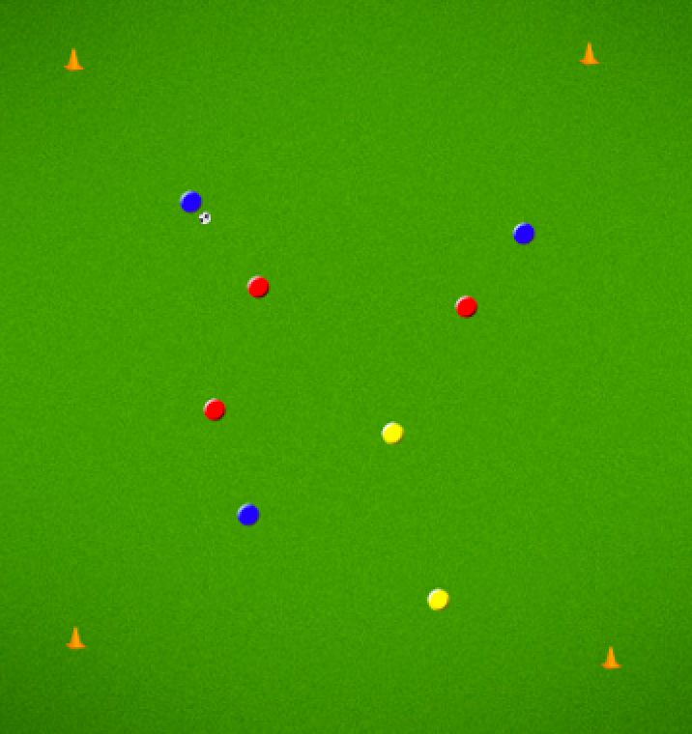
Det er et possessionspil, hvor det handler om at være i boldbesiddelse.

Fokuspunkter:
– korte indersidepasninger langs jorden
– spil i vinkler & orientering
– bevægelse for boldholder

Station 3 – Afslutninger – 15 minutter

1v1 fra angreb til forsvar

Spillet starter med at rød spiller dribler ind i scoringszonen og afslutter. Dernæst begynder blå spiller med at drible ind i scoringszonen, imens den rød spiller nu skal agere forsvarsspiller i mod blå spiller.
Sådan fortsætter spillet.

Sørg for at sætte et 3 mandsmål ind i et 5 mandsmål. Der kan kun scores på 5 mandsmålet.

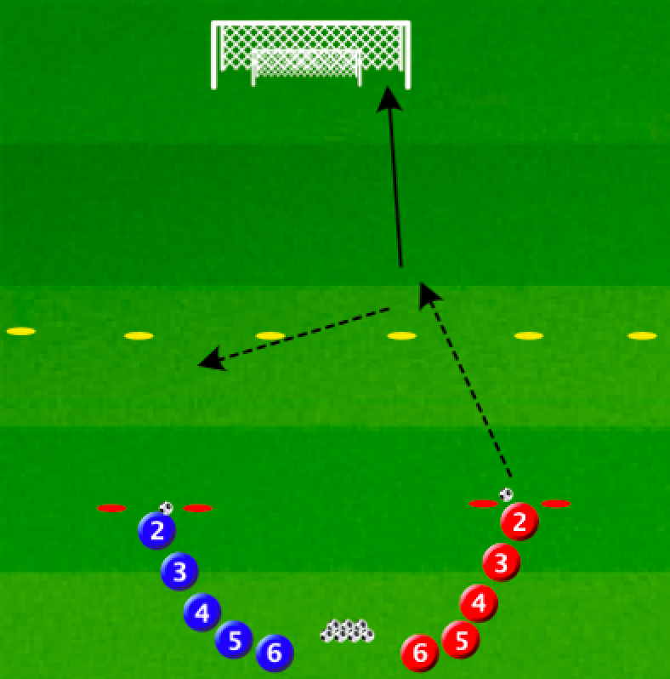
Fokuspunkter:
- koncentration
- Retningsskifte

Kamp uden fokuspunkter – 15 minutter

